OPPDRAG 1; «Eksplosjoner»

Gruppe:
Forklaring;
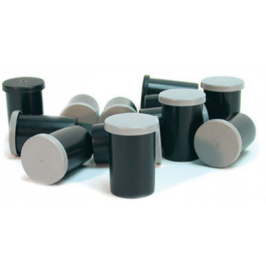
Forsøk 1:
- Ha filmboksen halvfull med kaldt vann
- Ha i 1 ts bakepulver
- Rist
- Hva skjer?
Forsøk 2:
- Skru fontenen fast i flasken og sett den ned på planken
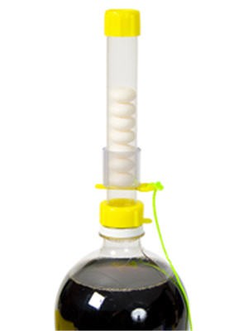
- Ha i Mentons i fontenen
- Gå litt bort fra flasken og trekk i snoren
- Hva skjer?

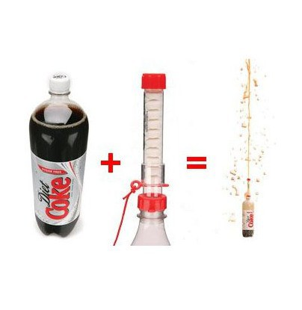
Utstyr dere trenger;
Forsøk 1:
- Filmboks
- bakepulver
- teskje
- vann
- Planke
- vernebriller
Forsøk 2:
- Mentosfontene
- Mentos
- Lettbrus
Gruble;

Hvorfor?

Hva skjer?

